108年度法務部行政執行署屏東分署1-12月為民服務不定期考核項目評分表

108年度法務部行政執行署屏東分署1-12月為民服務不定期考核項目評分表
受考核機關名稱：屏東 分署
考核日期： 108年12月31日 考核總分 ：938 考核人員：為民服務推動小組
評核構面 | 考核項目 | 評分 | 考核內容（依實際情形勾選選項） | 細項 配分 | 紀錄事項 | 評分說明
個別評核構面  一、  基礎服務  (200分)  得分：  189  二、  服務遞送  (300分)  得分：  284  三、  服務量能  (200分)  得分：  188  四、  服務評價  (200分)  得分：  183  整體評核構面  開放創新  (100分)  得分：  95 | (一)  服務一致及正確(100分)  得分：  97  (二)  服務友善(100分)  得分：  92  (一)  服務便捷  (100分)  得分：  96  (二)  服務可近性  (100分)  得分：  94  (三)  服務成長與優化  (100分)  得分：  94  (一)  內部作業簡化(100分)  得分：  94  (二)  服務精進機制(100分)  得分：  94  (一)  服務滿意情形(100分)  得分：  89  (二)  意見回應處理情形  (100分)  得分：  93  (一)  開放參與  (50分)  得分：  46  (二)  創新性  (50分)  得分：  49 | 28  39  30  19  18  28  9  9  9  29  29  29  9  29  28  28  9  48  46  47  47  47  47  19  18  19  15  18  24  23  23  23  46  49 | 應建立業務標準作業流程及處理時限，維持服務措施處理一致性；確保資訊提供、問題回應或申辦案件處理的正確性，並適時檢討改進流程與作業方式。  - 申辦業務標準作業流程訂定情形(30分)  應提供申辦業務標準作業流程訂定比率及持續檢討情形。  2.服務及時性(40分)  重視民眾申辦案件的處理效率，確保於處理時限內完成。  3.服務人員專業度(30分)  注重服務人員專業度，確保問題回應及 申辦案件處理的正確性。  ■服務人員回應問題正確率達90％以上。  □服務人員回應問題正確率達85％以上。  □服務人員回應問題正確率達80％以上。  □服務人員回應問題正確率達75％以上。  □服務人員回應問題正確率達70％以上。  應提高民眾臨櫃洽公或網站使用的便利性，建置合宜的服務環境，並注重服務人員的禮貌態度；提供民眾易讀、易懂、易用的服務資訊及進度查詢管道，提升服務流程透明度。  - 服務設施合宜程度(20分)  ■除提供「核心設施」外，另備有「一般設施」供民眾使用，且有必要的使用說明與管理，確保設施品質。  □提供「核心設施」供民眾使用，且有必要的使用說明與管理，並定期檢查與充實，確保設施品質。  □提供「核心設施」供民眾使用，且有必要的使用說明與管理，確保設施品質。  - 網站使用便利性(20分)  （1）機關網站應方便瀏覽查詢  （2）提供多元及便利的資訊檢索服務  （3）確保網站內容的正確性及有效連結  - 服務行為的友善性(30分)  ■機關電話禮貌測試結果優良。  （測試分數90分以上）  □機關電話禮貌測試結果良好。  （測試分數80分以上）  - 機關電話禮貌測試結果普通。  （測試分數70分以上）  - 服務資訊透明度(30分)  （1）資訊公開(10分)  主動公開服務相關資訊，如服務項目、業務承辦資訊、相關法規、申辦業務標準作業流程、應備表件、書表範例等。公開資訊應以簡明、易讀易懂及易用之形式呈現，供民眾查閱或運用。  （2）資料開放(10分)  從民眾應用面思考，盤點業務資料，並於結構化及去個資識別化後，採開放格式或應用程式介面方式對外開放，供使用者依需求連結下載及利用，並應定期檢視及更新資料。  （3）案件查詢管道(10分)  ■提供現場、電話、網路及其他方式（如APP或QR Code等）。  □提供現場、電話及網路查詢。  □提供現場查詢。  瞭解民眾服務需求，檢討既有服務措施，並運用多元策略，提升服務便捷度(100分)  1.建置單一窗口整合服務  2.減除申辦案件需檢附之書表謄本  3.開發線上申辦或跨平台通用服務  4.其他服務作法  關注服務對象屬性、居住地區差異及數位落差情形，運用多元策略，促進服務可近性(100分)  1.客製化服務  2.專人全程服務  3.主動服務  4.其他服務作法  在不同發展條件下，運用自身優勢或克服劣勢，達成特定服務目標之努力或措施(100分)  - 突破成長(50分)  機關為完成服務遞送，於考量機關任務、服務對象屬性、資源可運用程度後，積極排除各項不利因素達成服務目標所展現之努力與成效。  - 優質服務(50分)  機關在其核心業務範疇內，於設定服務目標後，運用多元策略，提出符合機關任務且較現有服務措施具有挑戰性，或符合機關特色且更具吸引力、豐富性之其他服務措施。  1.機關運用多元管道蒐集機關成員意見(50分)  2.檢討及改造內部流程，精實作業，減省不必要的審核及行政程序(50分)  機關內部服務精進機制運作情形、創新服務提案情形及採行率(100分)  ■機關能否產生源源不絕的創新服務之關鍵所在是組織內部創新機制及運作。  ■機關應詳細說明內部創新提案機制之建立及運作情形，並確保該機制可常態性持續運轉。  - 洽公環境適切程度（20分）  ■民眾對於機關整體洽公環境的滿意度達85％以上。  □民眾對於機關整體洽公環境的滿意度達75％以上。  □民眾對於機關整體洽公環境的滿意度達65％以上。  - 洽公服務禮儀滿意度（20分）  ■民眾對於洽公服務禮儀的滿意度達85％以上。  □民眾對於洽公服務禮儀的滿意度達75％以上。  □民眾對於洽公服務禮儀的滿意度達65％以上。  - 洽公服務專業性滿意度（20分）  ■民眾對於洽公服務專業性的滿意度達85％以上。  □民眾對於洽公服務專業性的滿意度達75％以上。  □民眾對於洽公服務專業性的滿意度達65％以上。  - 洽公服務措施滿意度（20分）  □民眾對於洽公服務措施的滿意度達85％以上。  ■民眾對於洽公服務措施的滿意度達75％以上。  □民眾對於洽公服務措施的滿意度達65％以上。  - 內部同仁滿意度（20分）  ■內部同仁對於機關的滿意度達85％以上。  □內部同仁對於機關的滿意度達75％以上。  □內部同仁對於機關的滿意度達65％以上。  針對民眾意見、抱怨及陳情等，積極回應，有效協助民眾解決問題(100分)  1.民眾意見回應處理機制  2.民眾意見回應處理情形  3.陳情案件處理滿意度調查  4.陳情案件檢討改善情形  開放參與在基礎服務、服務遞送、服務量能及服務評價等構面不同運用方式(50分)  創新性在基礎服務、服務遞送、服務量能及服務評價等構面不同運用方式(50分) | 1~30分  1~40分  26~30分  21~25分  16~20分  11~15分  1~10分  16~20分  1~15分  1~10分  1~5分  1~10分  1~5分  21~30分  11~20分  1~10分  1~10分  1~10分  7~10分  4~6分  1~3分  1~30分  1~30分  1~30分  1~10分  1~30分  1~30分  1~30分  1~10分  1~50分  1~50分  1~50分  1~50分  1~50分  1~50分  16~20分  11~15分  1~10分  16~20分  11~15分  1~10分  16~20分  11~15分  1~10分  16~20分  11~15分  1~10分  16~20分  11~15分  1~10分  1~25分  1~25分  1~25分  1~25分  1~50分  1~50分 | 1、跨機關聯合服務收件作業流程。  2、手語繳款服務作業流程。  3、視訊（含手語）作業流程。  4、公民參與處理流程。  5、義務人現場繳款作業流程。  6、線上申請愛心到府服務作業流程。  7、線上申請早鳥、夜間繳款作業流程。  8、線上申請改期報到作業流程。  9、線上申請分期繳款服務作業流程。  10、動產投標應買作業流程。  11、不動產投標應買作業流程。  12、聲請應買特別變賣程序公告拍賣不動產作業流程。  13、以書面聲明異議處理作業流程。  14、以言詞聲明異議處理作業流程。  15、廉政信箱處理流程。  16、愛心免下車服務作業流程。  17、愛心動產競標服務作業流程。  本分署設有服務中心、志工及午間輪值勤務，還有網路申請早鳥、夜間繳款及各執行股代理輪值服務，即使該承辦股執行人員出差不在，亦會有輪值書記官出面協助處理，完全不會讓義務人久候，符合處理時限。  依據108年1-12月問卷調查，【您對服務人員專業度，確保問題回應及申辦案件處裡的正確性是否滿意?】合計共86員，其中有85員『滿意』，1員『沒意見』，滿意度98.8%。  1.本分署接收屏東看守所舊有廳舍，除2樓無法增設電梯，1樓平面空間均設置無障礙坡道，以利身障朋友行動便利。  2.本分署大門全天候由駐衛警或保全輪值維護機關及洽公民眾安全，並引導洽公民眾車輛停放於本分署內，提供洽公民眾免費停車。  3.提供身心障礙者專用停車格、婦幼停車格、無障礙廁所、愛心鈴、緊急求救鈴及輪椅，供民眾使用。  4.利用宣導資料及LED字幕機，週知各項公開資訊並規劃觸控螢幕等設置，隨時提供民眾最便利之服務及最新訊息。  5.本分署全區設置飲水機，並定期請廠商維護檢驗水質，提供洽公民眾免費又衛生的茶水。  6.適時充實、更新辦公空間各項服務標示、申辦須知流程圖置於明顯處及所有洽公動線標示均雙語化。  7.民眾洽公區域均提供明亮舒適服務環境及等候椅、報紙、手部消毒液、血壓計、便民眼鏡及愛心傘等。  8.為維護婦女於公共場所哺育母乳之權利，並提供有意願哺育母乳之婦女哺乳環境，設置哺（集）乳室，供有需求之婦女使用。  為提升為民服務品質及滿足民眾外出活動或洽公等候的網路需求，本分署提供本國民眾免費無線上網基本資訊服務，民眾凡持有手機門號者，即可在本分署服務台，享有i taiwan的無線上網服務。  1.1-12月每月電話禮貌測試1次，每次4人合計48人。  2.分數介於87分至100分。  3.受測者大都接話迅速、態度謙和及誠懇。  1.依據「政府資訊公開法」第7條規定，應公開10類政府資訊，本分署除無第7條第1項第7款及9款之相關政府資訊及非第10款之合議制機關外，其於7類政府資訊（第7條第1項第1、2款連結至法務部「主管法規系統」）皆已公開於網站。  2. 本分署對外網站建置有機關簡介、電子公布欄、熱門查詢專區、義務人專區、移送機關專區、統計園地、政府資訊公開、檔案管理與運用、相關網頁連結等重要資訊服務查詢項目，並即時更新網站相關資料，便利民眾洽公。  3.本分署定期檢視網站資訊內容之正確性，並適時更新網站資訊，主動提供最新最正確資料不僅可節省民眾查詢時間、提升機關行政效率外，還可以減少訊息傳遞不完整造成的誤解，以增加機關與民眾間彼此的誠信與信任。  4.不定期確認網站資訊內容之正確性及更新網站資訊，每月製作網頁維護紀錄單及查核紀錄表，以確保公佈資訊的正確性，108年1至12月網頁更新計526次。  5.建置資訊平台連結服務1681處，其資訊連結正確件數亦達全面正確。  服務台提供相關文宣品，如「如何申請分期繳納」、「義務人現場繳款作業流程圖」及「委託便利超商代收行政執行案款」等文宣資料，方便民眾了解作業流程，提升機關形象，爭取民眾認同。  為符合民眾洽公之便利性，提供下列各項「核心設施」  1.設有電腦2台，方便民眾查詢案件。  2.由職員及志工提供諮詢導引服務。  3.派駐移送機關置於第一線受理義務人執行案件。  4.執行人員均有一台個人使用之電腦及密碼，方便民眾查詢其所需知曉之個人案件及資料，且做好各項保密措施。  移送機關眾多，且業務性質不一致，所以成立各類單一窗口的服務型態，以專業處理民眾案件，由移送案件較為大宗之機關如國稅局屏東分局、屏東縣政府稅務局、中央健康保險局高屏業務組、勞工保險局屏東辦事處、屏東監理站（每週二、四派員進駐）等五個機關常駐本分署。  本分署致力於表單簡化工作包括健保、稅執、交通裁罰案件之電子債證、送達證書、繳款書及民眾申請、陳情案件、採購電子領標、銀行電子扣押等進行電子表單管理。  法務部及本分署網站分別提供3則及22則各類申(聲)請書表下載。本分署網站自90年即設有「民意信箱」及「廉政信箱」。  提供投標廠商電子領標之線上服務項目。  本分署對外網路設有Facebook社群網絡，不定期發佈本分署最新訊息及活動，提供網友第一手、最即時的資訊  1.設置溫馨哺乳室提供義務人哺乳之需求。  2.對身心障礙者服務除提供輪椅外，亦設置無障礙引導設施、無障礙坡道及標誌、身心障礙者愛心服務鈴。由於本分署建築結構無法增設電梯，倘洽公民眾行動不便無法至二樓者，服務人員將通知執行人員至服務台接受洽公民眾申請。  3.全區提供免費無線上網服務。  4.本分署轄內有原民鄉鎮，如有年邁原住民義務人至本分署洽公，可由具原住民身分同仁協助翻譯，使執行人員與原住民義務人溝通更為精確，另外籍人士義務人至本分署洽詢，本分署亦提供即時外語服務。  5.為了讓聽、語障礙朋友到本分署洽公時，能清楚而安心的溝通，得到即時便利的服務，107年3月22日本分署與屏東縣政府手語翻譯暨同步聽打服務窗口合作，提供現場手語翻譯或手語視訊服務。  第一線受理櫃檯設置出納助理及志工提供繳費、諮詢、導引服務。如需至股別洽談，承辦股會主動告知申請人處理程序，提供現場案件查詢服務，必要時同仁及志工可提供走動式服務全程陪同辦理。各類派駐移送機關置於第一線受理義務人執行案件。全程均有專人提供服務。  每月輪派執行人員至偏遠或離島鄉鎮辦理鄉鎮巡迴服務，提供民眾零距離的服務。  1、108 年2月7、8、9日，本分署及華山基金會，由6名熱心役男，利用服勤之餘，帶著致贈物品走入社區，關懷獨居、年邁行動不便長者，除寒暄問暖、幫忙量血壓外，並協助居家環境清潔，讓阿公阿嬤們開心極了，直說「揪感心」，役男們也藉此培養了孝親尊長倫理觀念外，亦體驗更深層生命經驗及人生智慧。  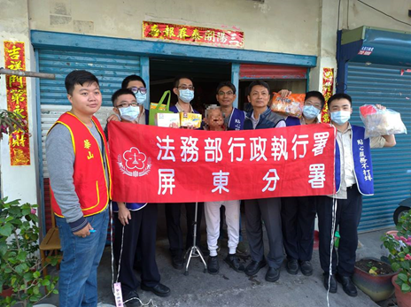  2、本分署5名熱心暖男於108年1月20日，配合屏東縣政府社會處辦理獨居老人歲末關懷活動，不但將藥膳雞湯直接送至長者手中，並致上問候關懷，讓阿公阿嬤們感受到暖暖的愛。  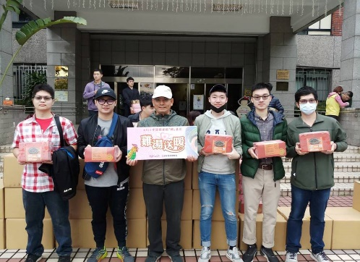  3. 108年7月24日高雄分署為提升機關服務民眾需求，特別由童主任永全率領各執行官至屏東分署進行參訪。屏東分署張分署長專程為同仁進行全程講解，將屏東分署獲得政府服務品質獎心路歷程，毫無保留的傳授心法給高雄分署同仁參考。參與的同仁也期盼為了提升民眾服務品質，能改善機關既有設備及流程，讓民眾感受到執行機關的用心。  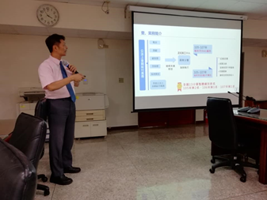  4. 本分署108年7月26、27、29日至屏東縣崁頂鄉農會、屏東監理站及春日鄉七佳社區，向現場朋友宣達本分署法拍流程透明化等資訊，本分署法拍親善大使與民眾互動熱絡，讓法拍流程訊息週知社會大眾。  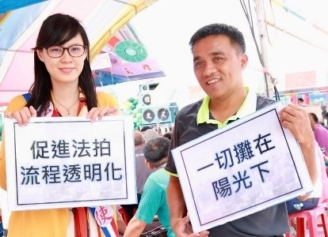  5. 本分署於108年8月21、22日，由秘書室率同10名熱心役男，帶著致贈物資走入社區，關懷獨居、年邁行動不便長者，並協助居家環境清潔，活動結束後役男們都有深深的感觸，直說社會上仍有很多需要關懷與協助者。  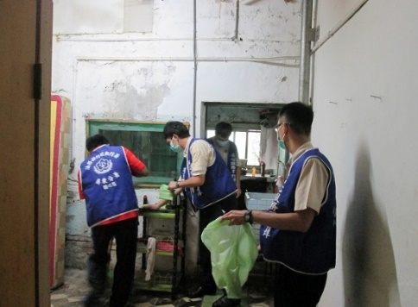  邀請專家學者，辦理機關內全面品質管理提升作業知能等相關研習會、座談會或教育訓練。  1. 108年6月27日假2樓會議室辦理「行政執行實務經驗分享」講座，邀請臺灣新竹地方法院前庭長傅金圳先生，以提升執行專業知能。  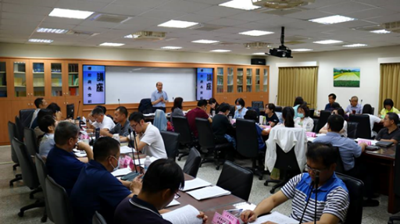  行政執行署已與健保署洽談好，為便民目前提供臨櫃信用卡繳納健保相關費用服務，計有行政執行署屏東分署、健保署屏東聯合辦公室、東港聯合辦公室等3處。  本分署每半年均辦理為民服務意見調查，並分析滿意度，陳機關首長核閱後，提為民服務小組會議討論。  每次為民服務小組會議均列會議討論議題，檢討及改造為民服務流程，精實為民服務作業及票選電話禮貌優良楷模。  本分署不斷檢討組織內部創新機制，目前以5項作為思考方向：  1. 施政宣導資料置機關網站公告周知。  2. 為民服務場所提供相關文宣品宣傳。  3. 辦理施政宣導活動。  4. 透過平面或電子媒體進行宣導。  5. 藉由參與公益或社區活動進行施政宣導。  機關持續檢討改善創意服務措施，增加早鳥、夜間繳款服務，，方便義務人繳款，分流服務，縮短民眾洽公等待的時間，且裝設愛台灣WIFI供民眾無線上網，充分達到便民、禮民服務之效果。  依據108年1-12月問卷調查，【您對於本分署洽公服務場所環境及便利性是否滿意?】合計共86員，其中有84員『滿意』，1員『沒意見』，1員『再努力』，滿意度97.7 %。  依據108年1-12月問卷調查，【您對本分署洽公服務禮儀、態度是否滿意嗎?】合計共86員，其中有82員『滿意』，4員『沒意見』，1員『再努力』，滿意度95.3 %。  依據108年1-12月問卷調查，【您對服務人員專業度，確保問題回應及申辦案件處裡的正確性是否滿意?】合計共86員，其中有85員『滿意』，滿意度98.8%。  依據108年1-12月問卷調查，【您對本分署為民服務的設施，是否滿意或須改進的地方?】合計共365員，其中有71員『滿意』，15員『沒意見』，5員『再努力』，滿意度82.6%。  本分署3位執行官及4位主任自行考核【服務態度及效率】、【工作態度及效率】、【整潔考核】計23項，考核結果20項【優】3項【良】。  本分署網站民意信箱及廉政信箱，或以書面形式申辦案件者，每日皆有專人受理申辦，當收到申辦案件後，如有疑問時，會以電話（如留有電話號碼）聯繫詢問確認之，如無疑問時，立即會辦相關單位及簽核，處理完成後都會以書面或E-mail告知辦理情形。  民意信箱讓民眾反映意見及討論外，每日皆有專人受理申辦，當收到申辦案件後，如有疑問時，會以電話（留有電話號碼）聯繫詢問確認之，如無疑問時，立即會辦相關單位及陳核，處理完成後予以回復。  本分署人民陳情案件108年1至12月共有11件，並於公文處理時限內1至6天內處理完成。。  每季辦理人民陳情事件分析檢討並著手改善。  屏東縣微笑關懷協會-礙微笑手作烘焙坊是提供原鄉特教朋友學習一技之長的烘焙教室，108年1月4日本分署將汰舊但仍堪用之飲水機贈送給礙微笑手作烘焙坊，並由本分署飲水機維護廠商協助免費安裝，提供給心智障礙朋友學習使用，讓資源有效再利用，發揮最大的使用效益。  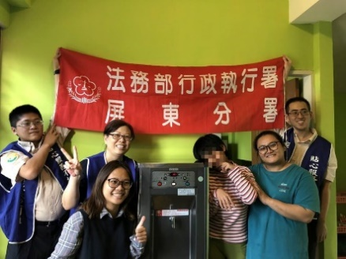  1.本分署為便利繳款，除信用卡、一卡通、四大超商外，増加4種手機行動支付：Apple Pay、Samsung Pay、Taiwan Pay、Google Pay（Android Pay）歡迎多加利用。  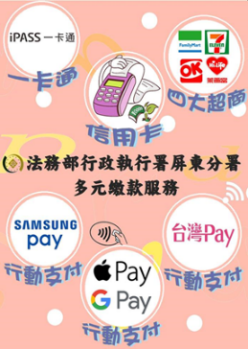  2.為便利民眾投標並降低圍標情形，本分署不動產拍賣可以現場投標，也可以通訊投標(依拍賣公告記載)。不動產通訊投標的相關規定及文件可至本分署網站下載。  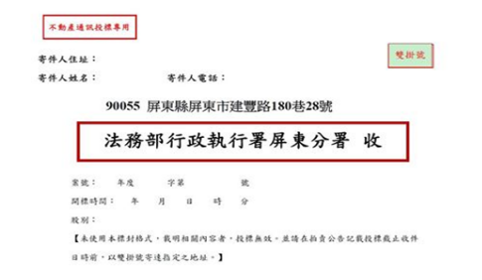  3.為了擴大為民服務，108年1月20日法務部行政執行署屏東分署，與衛生福利部中央健康保險署高屏業務組，共同辦理「聯合為民服務講習」，除了滯欠健保費的民眾到屏東分署繳交健保費時，也可以在屏東分署申請遺失或毀損健保卡補發以及辦理部份健保業務。  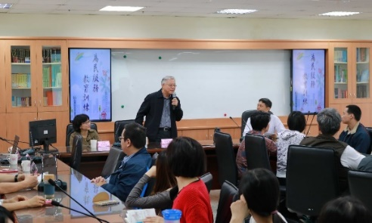  4.1070321日起本分署於為民服務中心增設一台「查詢導覽列印機」。民眾有任何問題，除可以詢問櫃台人員外，也可以自行查詢，並提供列印表格或申請書的服務。此外，民眾亦可於該電腦上填寫「服務滿意度調查」，改變傳統的紙張問卷調查，除提供本分署服務改進的方向，亦可達節能減碳效果。  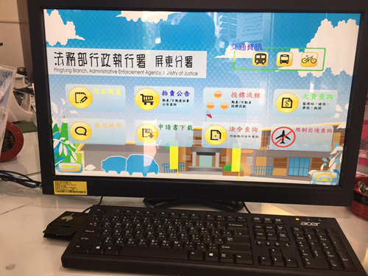  5.為了讓聽、語障礙朋友到法務部行政執行署屏東分署洽公時，能清楚而安心的溝通，得到即時便利的服務，該分署與屏東縣政府手語翻譯暨同步聽打服務窗口合作，提供現場手語翻譯或手語視訊服務。  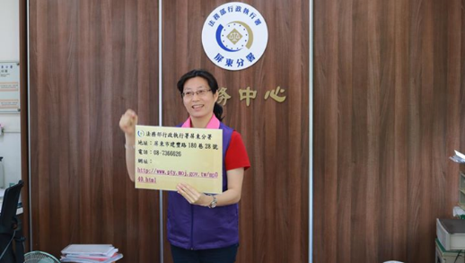  6.本分署透過內政部移民署南區事務大隊屏東縣服務站的協助，委請新住民(印尼、泰國、越南)以其母語簡單介紹收到繳款通知單時應如何處理，並拍攝成影片，讓其他新住民可以透過影片大略瞭解相關流程及權益。  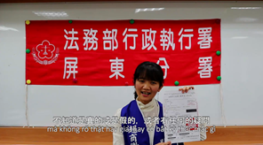  ｢越語｣宣導短片  7.本分署為了讓民眾能節省時間，不用二地奔波，與財政部南區國稅局、屏東縣政府財稅局、中央健康保險署高屏業務組、勞工保險局、高雄區監理所屏東監理站等機關合作，就部份業務辦理跨機關聯合服務。  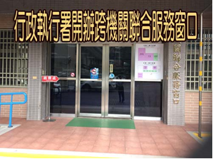  8.本分署1080627日參加內政部移民署屏東服務站列車，至東港  區漁會共同為民眾服務。  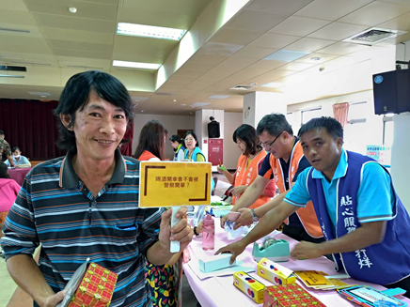  9.1080115、0319、0514、0909日分別舉辦「幸福家園~新住民家庭教育宣導」－書記官們透過生動趣味的互動方式，讓新住民瞭解我國關於欠繳政府稅金、勞健保費、車輛牌照稅等公法上執行程序，並加強宣導如收到繳款通知單時應如何辨識真偽，以及經濟拮据無法一次繳納欠款時應如何申請辦理分期繳納。  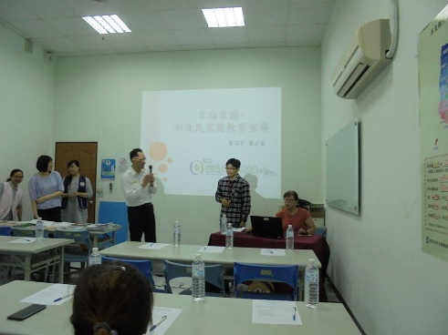  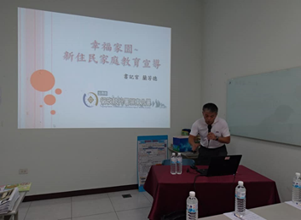  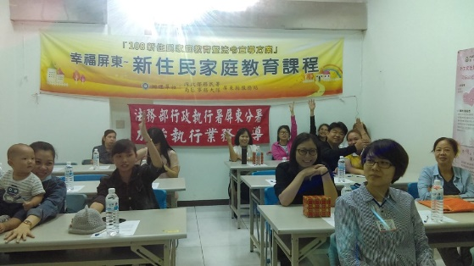  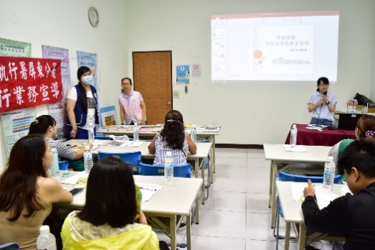  10. 本分署與交通部公路總局高雄區監理所屏東監理站合作，依執行案件資料發現民眾機車符合「機車切結報廢」條件時，會主動告知及協助民眾填寫申請書，再由本分署轉交屏東監理站審核，如經屏東監理站審核符合切結報廢的要件後，即可免繳機車燃料使用費，不用另外再跑一趟監理站，108年1月至12月共受理68件。  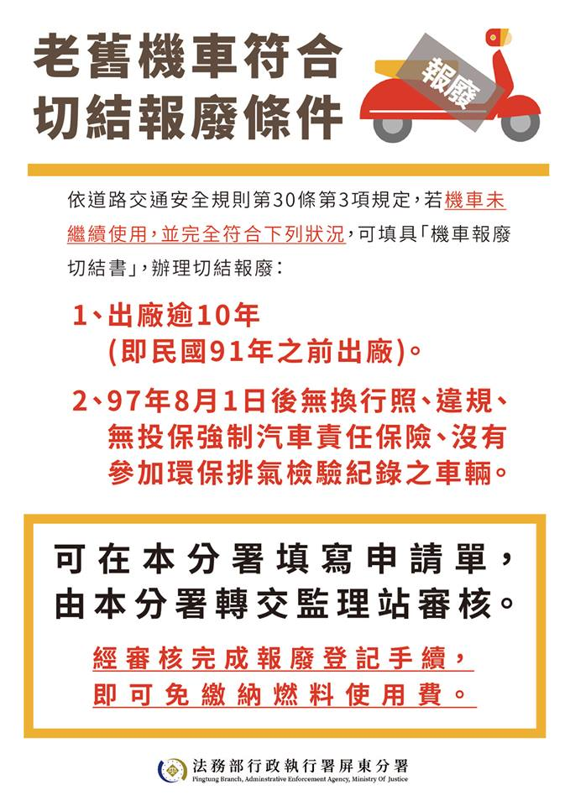  11. 為落實便民服務理念，主動提供以民為本的「移動服務」，輪派執行人員深入至偏遠鄉鎮、原民鄉鎮等鄉鎮辦理鄉鎮巡迴服務，現場為民眾辦理繳款、分期繳款、行政執行問題諮詢等便民服務，自108年1月至108年12月止（每月一次）受理服務人數226人次；收受案款90萬餘元，效益卓著。  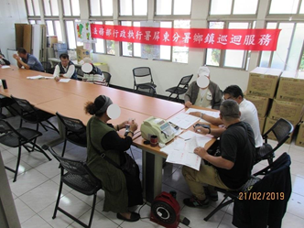  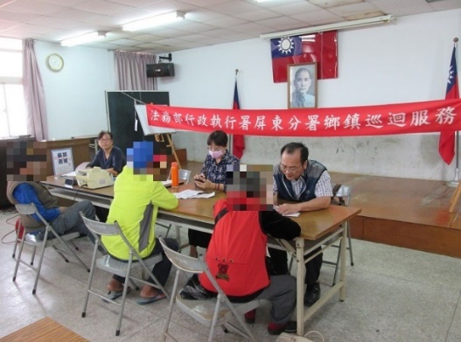 | 建立業務標準作業流程，維持服務措施處理一致性  善用各類意見調查工具與機制，蒐集民眾對服務的需求或建議，適時調整服務措施  查明為民服務問卷調查數據，配合實地訪查為民服務場所。  因有提供「核心設施」及「一般設施」供民眾使用，且有不足或損壞時，通知採購單位採購或請廠商維修。 為提供至本分署洽公舒適的洽公環境，本分署完成服務台改善工程，無障礙坡道改善工程、無障礙廁所改善工程提供民眾明亮、整齊、安全的洽公設施。  檢查機關網站資訊及現況情形。  依行政執行署每月電話禮貌測試結果評分為原則。  檢查機關網站資訊及現況情形。  檢視服務台現況情形。  檢查機關網站資訊及現況情形。  移送機關派駐人員，集中配置於第一線櫃檯，以臨櫃方式提供義務人便捷服務，有效避免洽公民眾往返奔波於各移送機關之間，並配合本分署執行案件，辦理該機關移送案件諮詢事項。  檢視收發文件電子化情形。  本分署外部網站可提供民眾免費下載  Facebook由專責人員負責每天整理、發布  ｢以客為尊｣為本分署首要目標，提供各項設施供民眾使用。  義務人至本分署後，志工等會主動告知申請人處理程序  每月鄉鎮服務成果統計  關懷弱勢除民怨  邀請專家學者積極提升作業知能以再突破再成長  提供便民多元繳款  本分署為民服務小組會議均有按時召開  為民服務小組會議記錄均有紀載  施政宣導有效程度  施政宣導資料置機關網站公告週知、為民服務場所提供相關就業資訊文宣品宣傳、辦理施政宣導活動、透過平面或電子媒體進行宣導及藉由參與公益或社區活動清潔打掃環境進行施政宣導動。  根據法務部行政執行署屏東分署108年度為民服務調查結果分析統計表  根據法務部行政執行署屏東分署108年度為民服務調查結果分析統計表  根據法務部行政執行署屏東分署108年度為民服務調查結果分析統計表  根據法務部行政執行署屏東分署108年度為民服務調查結果分析統計表  根據108年為民服務工作【每月】自行考核項目及評分表  檢視各信箱回覆情形  成立為民服務疏處小組處理民眾陳情事件，並排定輪值。  機關受理案件後提供申請人收件確認訊息；且處理案件超過標準作業時間主動告知申請人。  各項服務紀錄

